Trabajo de Programación orientada a objetos.
Nombre: Hugo Angeles Chavez.

Repositorio: https://github.com/hugoangeles0810/TecnologiaMovilTrabajo01

Ejercicio 1)
Clase Persona:
public class Persona {

public static final Integer DESNUTRICION = -1;
public static final Integer NORMAL = 0;
public static final Integer SOBREPESO = 1;

public static final Integer MAYOR_EDAD = 18;

public static final Character HOMBRE = 'H';
public static final Character MUJER = 'M';

public static final Integer DNI_LENGTH = 8;

public static final Double MIN_IMC_IDEAL = 18.5;
public static final Double MAX_IMC_IDEAL = 25.0;

private String nombre;
private Integer edad;
private String dni;
private Character sexo;
private Double peso;
private Double altura;

public Persona(){
this.nombre = "";
this.edad = 0;
this.dni = generaDni();
this.sexo = HOMBRE;
this.altura = 0.0;
this.peso = 0.0;
}

public Persona(String nombre, Integer edad, Character sexo){
this();
this.nombre = nombre;
this.edad = edad;
this.sexo = sexo;

}

public Persona(String nombre, Integer edad, Character sexo, Double peso, Double altura){
this(nombre, edad, sexo);
this.peso = peso;
this.altura = altura;
}

public Integer calcularIMC(){
Double imc = this.peso / Math.pow(this.altura, 2);

if (imc < MIN_IMC_IDEAL) {
return DESNUTRICION;
}

if (imc >= MAX_IMC_IDEAL) {
return SOBREPESO;
}

return NORMAL;
}

public Boolean esMayorDeEdad(){
return this.edad >= MAYOR_EDAD;
}

private Boolean comprobarSexo(Character sexo){
return Character.toUpperCase(sexo) == HOMBRE || Character.toUpperCase(sexo) == MUJER;
}

private String generaDni(){
String numbers = "";

for (int i=0; i< DNI_LENGTH ; i++) {
numbers += (int)(Math.random()*10);
}
return numbers;
}

public String getNombre(){
return this.nombre;
}

public Integer getEdad(){
return this.edad;
}

public String getDni(){
return this.dni;
}

public Character getSexo(){
return this.sexo;
}

private Double getPeso(){
return this.peso;
}

private Double getAltura(){
return this.altura;
}

public void setNombre(String nombre){
this.nombre = nombre;
}

public void setEdad(Integer edad){
this.edad = edad;
}

public void setSexo(Character sexo){
if(comprobarSexo(sexo)){
this.sexo = sexo;
} else {
this.sexo = HOMBRE;
}
}

public void setPeso(Double peso){
this.peso = peso;
}

public void setAltura(Double altura){
this.altura = altura;
}

public String toString(){
return "{Nombre: " + this.nombre + ", Edad: " + this.edad +
", DNI: " + this.dni + ", Sexo: " + this.sexo +
", Peso: " + this.peso + ", Altura: " + this.altura + " }";
}

}
Clase Ejecutable:

import java.util.Scanner;

public class Main {

public static void main(String[] args) {
Scanner input;
String nombre;
Integer edad;
Character sexo;
Double peso, altura;

input = new Scanner(System.in);

System.out.print("Nombre: ");
nombre = input.nextLine();

System.out.print("Edad: ");
edad = input.nextInt();

System.out.print("Sexo (H/M): ");
sexo = input.next().charAt(0);

System.out.print("Peso: ");
peso = input.nextDouble();

System.out.print("Altura: ");
altura = input.nextDouble();

Persona persona1 = new Persona(nombre, edad, sexo, peso, altura);
Persona persona2 = new Persona(nombre, edad, sexo);
Persona persona3 = new Persona();
persona2.setPeso(68.9);
persona2.setAltura(1.90);

persona3.setNombre("Juan");
persona3.setEdad(40);
persona3.setSexo('H');
persona3.setPeso(79.9);
persona3.setAltura(1.72);

Persona[] personas = {persona1, persona2, persona3};
for (int i=0; i < personas.length ; i++ ) {
Integer p = personas[i].calcularIMC();
String estado = "";

if (p == Persona.DESNUTRICION) {
estado = "DESNUTRICION";
} else if (p == Persona.SOBREPESO) {
estado = "SOBREPESO";
} else {
estado = "NORMAL";
}

System.out.println("-------------------------------------------");
System.out.println("Persona " + (i+1));
System.out.println("-------------------------------------------");
System.out.println("Mayor de edad: "
+ (personas[i].esMayorDeEdad()? "SI" : "NO"));
System.out.println("Peso: " + estado);
System.out.println(personas[i]);
}
}

}

Ejecución:
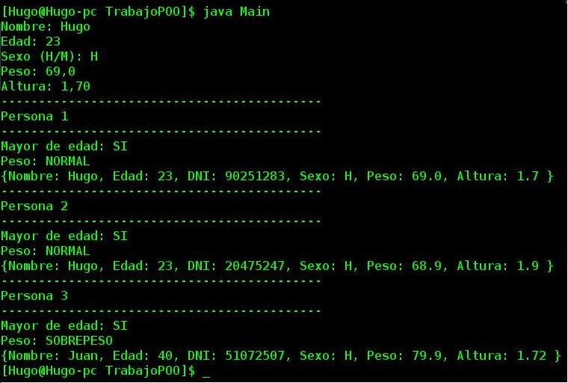

Ejercicio 2)
Clase Password

public class Password {

public static final Integer LONGITUD = 8;

public static final Integer MAYUSCULAS = 2;
public static final Integer MINUSCULAS = 1;
public static final Integer DIGITOS = 5;

private static final String VALUES = "0123456789ABCDEFGHIJKLMNOPQRSTUVWXYZabcdefghijklmnopqrstuvwxyz";

private Integer longitud;
private String contrasena;

public Password() {
this.longitud = LONGITUD;
generarPassword();
}

public Password(Integer longitud){
this.longitud = longitud;
generarPassword();
}

public Boolean esFuerte(){
int mayusculas, minusculas, digitos;
mayusculas = minusculas = digitos = 0;

int size = this.contrasena.length();
for (int i=0; i<size ; i++) {
char car = this.contrasena.charAt(i);

if (Character.isDigit(car)) {
digitos++;
} else if (Character.isLowerCase(car)) {
minusculas++;
} else {
mayusculas++;
}
}
return mayusculas > MAYUSCULAS && minusculas > MINUSCULAS && digitos > DIGITOS;
}

public void generarPassword(){
StringBuilder pass = new StringBuilder("");
for (int i=0; i<this.longitud; i++) {
int which = (int)(Math.random()*(VALUES.length()-1));
pass.append(VALUES.charAt(which));
}

this.contrasena = pass.toString();
}

public Integer getLongitud(){
return this.longitud;
}

public String getContrasena(){
return this.contrasena;
}

public void setLongitud(Integer longitud){
this.longitud = longitud;
}

}

Clase ejecutable

import java.util.Scanner;

public class Main {

public static void main(String[] args) {
Scanner input;
Integer longitudBucle;
Integer longitudPassword;
Password[] contrasenas;
Boolean[] results;
input = new Scanner(System.in);

System.out.print("Longitud del bucle: ");
longitudBucle = input.nextInt();
System.out.print("Longitud de contraseña: ");
longitudPassword = input.nextInt();

contrasenas = new Password[longitudBucle];
results = new Boolean[longitudBucle];

System.out.println("--------------------------------------------");
System.out.println("Contraseñas");
System.out.println("--------------------------------------------");
for (int i=0; i < longitudBucle ; i++) {
contrasenas[i] = new Password(longitudPassword);
results[i] = contrasenas[i].esFuerte();
System.out.println(contrasenas[i].getContrasena() + "\t" + (results[i] ? "SI" : "NO"));
}

}

}

Ejecución:
